Извещение о наличии оснований для признания жилых домов (квартир) пустующими
Лепельский районный исполнительный комитет (далее – райисполком) в соответствии Указом Президента Республики Беларусь № 116 «Об отчуждении жилых домов в сельской местности и совершенствования работы с пустующими домами» от 24 марта 2021 г. (далее – Указ) информирует, что комиссией по обследованию состояния жилых домов проведено обследование жилых домов, расположенных на территории города Лепеля.
В ходе обследования выявлены жилые дома (квартиры), находящиеся в аварийном состоянии, грозящие обвалом, разрушенные дома, а также дома имеющие признаки, указывающие на неиспользование этих жилых домов для проживания лицами, имеющими право владения и пользования ими, в течение трёх последних лет.
На основании изложенного извещаем, что в соответствии с нормами Указа и с учетом наличия перечисленных необходимых оснований райисполкомом начата работа по признанию жилых домов пустующими, по адресам:
город Лепель, улица Советская 2-я, дом 70 | город Лепель, улица Калинина, дом 3 | город Лепель, улица Чапаева, дом 103
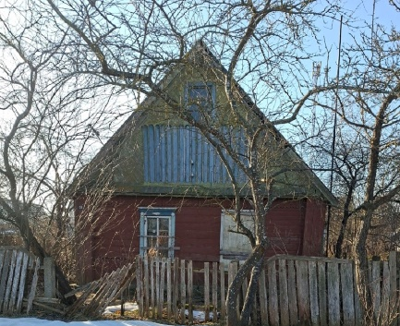 | 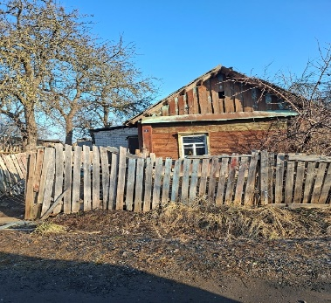 | 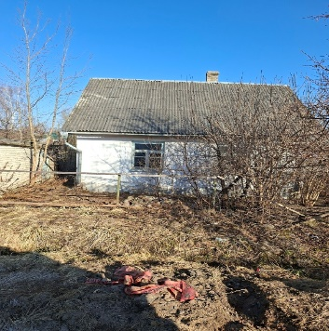

город Лепель, улица Оршанская, дом 14 | город Лепель, улица Будённого, дом 22, квартира 4 | город Лепель, улица Будённого, дом 22, квартира 5
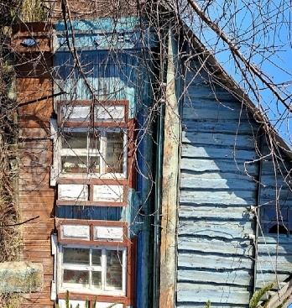 | 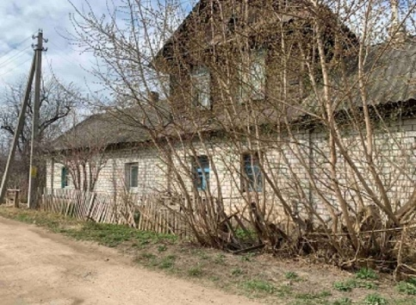 | 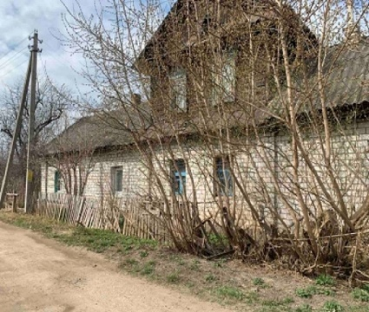
В соответствии с частью 4 пункта 9 Указа Президента Республики Беларусь от 24 марта 2021 г. № 116 «Об отчуждении жилых домов в сельской местности и совершенствовании работы с пустующими домами», собственникам (правообладателям, наследникам) в течение двух месяцев со дня опубликования данного извещения необходимо предоставить в отдел архитектуры и строительства, жилищно-коммунального хозяйства райисполкома уведомление о намерении использовать жилой дом для проживания (с приложением копии документа, удостоверяющего личность, а также копий документов, подтверждающих принадлежность жилого дома), а также в течение одного года принять меры по приведению жилого дома и земельного участка, на котором он расположен, в состояние, пригодное для использования по назначению, в том числе путем осуществления реконструкции либо капитального ремонта. Непредставление собственником уведомления, а также непринятие указанных в извещении мер в установленный срок являются отказом от права собственности на жилой дом.

